Об утверждении регламентов государственных услуг в области культуры по Западно-Казахстанской области
Утративший силу
Постановление акимата Западно-Казахстанской области от 7 июля 2015 года № 162. Зарегистрировано Департаментом юстиции Западно-Казахстанской области 14 августа 2015 года № 3988. Утратило силу постановлением акимата Западно-Казахстанской области от 20 апреля 2020 года № 76
Сноска. Утратило силу постановлением акимата Западно-Казахстанской области от 20.04.2020 № 76 (вводится в действие со дня первого официального опубликования).
Руководствуясь Законами Республики Казахстан от 23 января 2001 года "О местном государственном управлении и самоуправлении в Республике Казахстан", от 15 апреля 2013 года "О государственных услугах" акимат Западно-Казахстанской области ПОСТАНОВЛЯЕТ:
1. Утвердить прилагаемые:
1) регламент государственной услуги "Выдача свидетельства на право временного вывоза культурных ценностей" согласно приложению 1 к настоящему постановлению;
2) регламент государственной услуги "Выдача разрешения на установление мемориальных досок" согласно приложению 2 к настоящему постановлению;
3) регламент государственной услуги "Прием заявок на присвоение звания "Народный" (образцовый) коллективам художественной самодеятельности" согласно приложению 3 к настоящему постановлению.
Сноска. Пункт 1 – в редакции постановления акимата Западно-Казахстанской области от 04.10.2019 № 252 (вводится в действие по истечении десяти календарных дней после дня первого официального опубликования).
2. Признать утратившим силу постановления акимата Западно-Казахстанской области от 4 мая 2014 года № 100 "Об утверждении регламентов государственных услуг в области культуры по Западно-Казахстанской области" (зарегистрировано в Реестре государственной регистрации нормативных правовых актов за № 3557, опубликовано 21 июня 2014 года в газетах "Орал өңірі" и "Приуралье") и от 28 октября 2014 года № 280 "О внесении дополнений в постановление акимата Западно-Казахстанской области от 4 мая 2014 года № 100 "Об утверждении регламентов государственных услуг в области культуры по Западно-Казахстанской области" (зарегистрировано в Реестре государственной регистрации нормативных правовых актов за № 3687, опубликовано 16 декабря 2014 года в газетах "Орал өңірі" и "Приуралье").
3. Государственному учреждению "Управление культуры, архивов и документации Западно-Казахстанской области" (Д. А. Кусаинов) обеспечить государственную регистрацию данного постановления в органах юстиции, его официальное опубликование в информационно-правовой системе "Әділет" и в средствах массовой информации.
4. Контроль за исполнением настоящего постановления возложить на заместителя акима Западно - Казахстанской области Макен Б. М.
5. Настоящее постановление вводится в действие по истечении десяти календарных дней после дня первого официального опубликования.
Исполняющий обязанности
аким области | А. Утегулов
Приложение 1
к постановлению акимата
Западно-Казахстанской области
от 7 июля 2015 года № 162
Регламент государственной услуги
"Выдача свидетельства на право временного вывоза культурных ценностей"
Сноска. Регламент – в редакции постановления акимата Западно-Казахстанской области от 04.10.2019 № 252 (вводится в действие по истечении десяти календарных дней после дня первого официального опубликования).
1. Общие положения
1. Государственная услуга "Выдача свидетельства на право временного вывоза культурных ценностей" (далее – государственная услуга) оказывается местным исполнительным органом области в сфере культуры (далее – услугодатель) в соответствии со стандартом государственной услуги "Выдача свидетельства на право временного вывоза культурных ценностей", утвержденного Приказом Министра культуры и спорта Республики Казахстан от 22 апреля 2015 года №146 "Об утверждении стандартов государственных услуг в области культуры" (далее - Стандарт).
Прием заявления и выдача результата оказания государственной услуги осуществляется через веб-портал "электронного правительства" www.egov.kz, www.elicense.kz (далее – портал).
2. Форма оказания государственной услуги – электронная (полностью автоматизированная).
3. Результат государственной услуги – свидетельство на право временного вывоза культурных ценностей по форме согласно приложению 2 к Правилам выдачи свидетельства на право временного вывоза культурных ценностей, утвержденными приказом Министра культуры и спорта Республики Казахстан от 22 января 2015 года № 19 "Об утверждении Правил выдачи свидетельства на право временного вывоза культурных ценностей" (зарегистрированного в Реестре государственной регистрации нормативных правовых актов Республики Казахстан 24 февраля 2015 года за № 10320) (далее - Правила) либо мотивированный ответ об отказе в оказании государственной услуги по основаниям, предусмотренным пунктом 10 Стандарта.
Государственная услуга оказывается физическим и юридическим лицам (далее - услугополучатель) бесплатно.
Форма предоставления результата оказания государственной услуги: электронная.
Результат оказания государственной услуги направляется и хранится в "личном кабинете" услугополучателя в форме электронного документа, подписанного электронной цифровой подписью (далее – ЭЦП) уполномоченного лица услугополучателя.
2. Описание порядка действий структурных подразделений (работников) услугодателя в процессе оказания государственной услуги
4. Основанием для начала процедуры (действия) по оказанию государственной услуги является заявление в форме электронного документа, удостоверенного электронной цифровой подписи (далее - ЭЦП) услугополучателя с приложением полного пакета документов, предусмотренных пунктом 9 Стандарта.
5. Содержание процедур (действий), входящих в состав процесса оказания государственной услуги, длительность ее выполнения:
1) ответственный исполнитель услугодателя подтверждает принятие заявления услугополучателя путем подписания с использованием ЭЦП, проверяет полноту представленных документов – 30 (тридцать) минут;
в случае установления факта неполноты представленных документов ответственный исполнитель услугодателя дает мотивированный отказ в дальнейшем рассмотрении заявления – 4 (четыре) часа;
в случае установления полноты представленных документов ответственный исполнитель услугодателя уведомляет в "личном кабинете" услугополучателя о необходимости предоставления предмета для рассмотрения экспертной комиссией по временному вывозу культурных ценностей (далее-комиссия), созданной в соответствии с подпунктом 6) статьи 8 Закона Республики Казахстан от 15 декабря 2006 года "О культуре" (далее-Закон) – 30 (тридцать) минут;
после уведомления услугополучатель предоставляет предмет услугодателю, согласно пунктам 7 и 8 Правил – 1 (один) рабочий день;
2) ответственный исполнитель услугодателя направляет представленный предмет для рассмотрения в комиссию – 4 (четыре) часа;
3) комиссия проводит экспертизу предмета и по итогам экспертизы комиссией оформляется экспертное заключение по форме согласно приложению, к Типовому положению об экспертной комиссии по временному вывозу культурных ценностей, утвержденному приказом Министра культуры и информации Республики Казахстан от 20 июня 2013 года № 135 "Об утверждении Типового положения об экспертной комиссии по временному вывозу культурных ценностей" (зарегистрирован в Реестре государственной регистрации нормативных правовых актов Республики Казахстан № 8575) – 1 (один) рабочий день;
4) ответственный исполнитель услугодателя на основании заключения комиссии готовит свидетельство на право временного вывоза культурных ценностей по форме, согласно приложению 2 к правилам или мотивированный ответ об отказе и передает руководителю услугодателя – 1 (один) рабочий день;
5) руководитель услугодателя подписывает результат оказания государственной услуги посредством ЭЦП и направляет через портал – 3 (три) часа.
6. Результат процедуры (действия) по оказанию государственной услуги, который служит основанием для начала выполнения следующей процедуры (действия):
1) принять, подписать и направить уведомление, либо дать мотивированный ответ об отказе в оказании государственной услуги;
2) направить представленный предмет для рассмотрения в комиссию;
3) проведение экспертизы;
4) подготовить результат оказания государственной услуги, направление руководителю услугодателя;
5) направить услугополучателю результат оказания государственной услуги.
3. Описание порядка взаимодействия структурных подразделений (работников) услугодателя в процессе оказания государственной услуги
7. Перечень структурных подразделений (работников) услугодателя, которые участвуют в процессе оказания государственной услуги:
1) ответственный исполнитель услугодателя;
2) руководитель услугодателя;
3) комиссия.
8. Подробное описание последовательности процедур (действий), взаимодействий структурных подразделений (работников) услугодателя, а так же описание порядка использования информационных систем в процессе оказания государственной услуги отражается в справочнике бизнес-процессов оказания государственной услуги согласно приложению 1 к регламенту государственной услуги "Выдача свидетельства на право временного вывоза культурных ценностей" (далее - регламент).
4. Описание порядка взаимодействия с Государственной корпорацией "Правительство для граждан" и (или) иными услугодателями, а также порядка использования информационных систем в процессе оказания государственной услуги
9. Предоставление государственной услуги через некоммерческое акционерное общество "Государственная корпорация "Правительство для граждан" не предусмотрено.
10. Описание порядка обращения и последовательности процедур (действий) услугодателя и услугополучателя при оказании государственной услуги через портал:
процесс 1 – услугополучатель осуществляет регистрацию на веб – портале "электронного правительства" (далее-ПЭП) с помощью ЭЦП (осуществляется для незарегистрированных услугополучателей на ПЭП);
прикрепление сканированной копии документов в интернет-браузер компьютера услугополучателя и регистрационного свидетельства ЭЦП, процесс ввода услугополучателем и пароля (процесс авторизации) на ПЭП для получения государственной услуги;
условие 1 – проверка на ПЭП подлинности данных о зарегистрированном услугополучателе через логин индивидуальный идентификационный номер и бизнес-идентификационный номер (далее - ИИН/БИН) и пароль;
процесс 2 – формирование ПЭПом сообщения об отказе в авторизации в связи с имеющимися нарушениями в данных услугополучателя;
процесс 3 – выбор услугополучателем государственной услуги, вывод на экран формы запроса для оказания услуги и заполнение услугополучателем формы (ввод данных) с учетом ее структуры и форматных требований, прикреплением к форме запроса необходимых документов в электронном виде;
регистрационного свидетельства ЭЦП для удостоверения (подписания) запроса;
процесс 4 – выбор услугополучателем государственной услуги;
условие 2 – проверка на ПЭП срока действия регистрационного свидетельства ЭЦП и отсутствия в списке отозванных (аннулированных) регистрационных свидетельств, а также соответствия идентификационных данных между ИИН/БИН, указанных в запросе, и ИИН/БИН, указанных в регистрационном свидетельстве ЭЦП;
процесс 5 – формирование сообщения об отказе в запрашиваемой услуге в связи с не подтверждением подлинности ЭЦП услугополучателя государственной услуги;
процесс 6 – удостоверение (подписание) посредством ЭЦП услугополучателя государственной услуги заполненной формы (введенных данных) запроса на оказание услуги;
процесс 7 – регистрация электронного документа (запроса услугополучателя) в информационной системе, государственная база данных "Е-лицензирование" (далее - ИС ГБД "Е-лицензирование") и обработка запроса в ИС ГБД "Е-лицензирование";
условие 3 – проверка услугодателем соответствия услугополучателя государственной услуги квалификационным требованиям для выдачи свидетельства на право временного вывоза культурных ценностей;
процесс 8 – формирование сообщения об отказе в запрашиваемой услуге в связи с имеющимися нарушениями в данных пользователя в ИС ГБД "Е-лицензирование";
процесс 9 – получение услугополучателем результата услуги (свидетельство), сформированной ПЭП. Электронный документ формируется с использованием ЭЦП уполномоченного лица услугодателя.
Электронный документ формируется с использованием ЭЦП уполномоченного лица услугодателя.
11. Функциональные взаимодействия информационных систем, задействованных при оказании государственной услуги через портал, приведены диаграммой согласно приложению 2 к настоящему регламенту.
Приложение 1
к регламенту государственной
услуги "Выдача свидетельства на
право временного вывоза
культурных ценностей"
Справочник бизнес-процессов оказания государственной услуги
"Выдача свидетельства на право временного вывоза культурных ценностей"

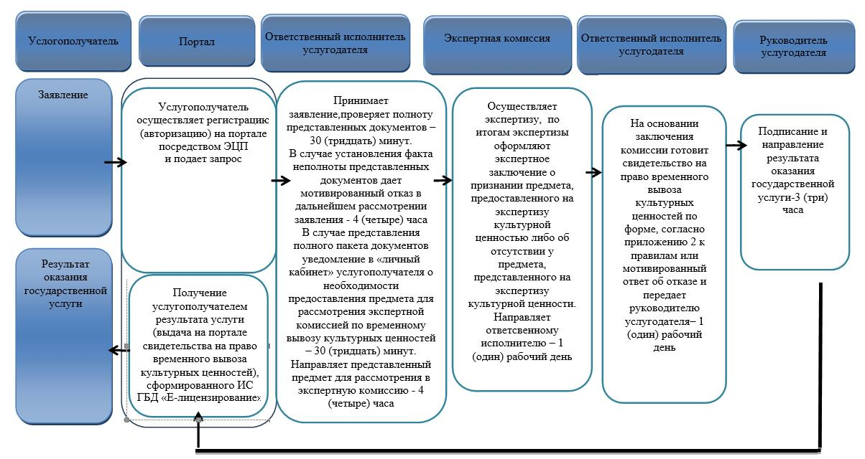

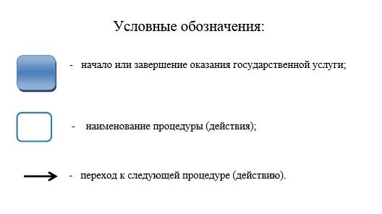

Приложение 2
к регламенту государственной
услуги "Выдача свидетельства на право временного вывоза
культурных ценностей"
Диаграмма функционального взаимодействия информационных систем, задействованных в оказании государственной услуги через портал

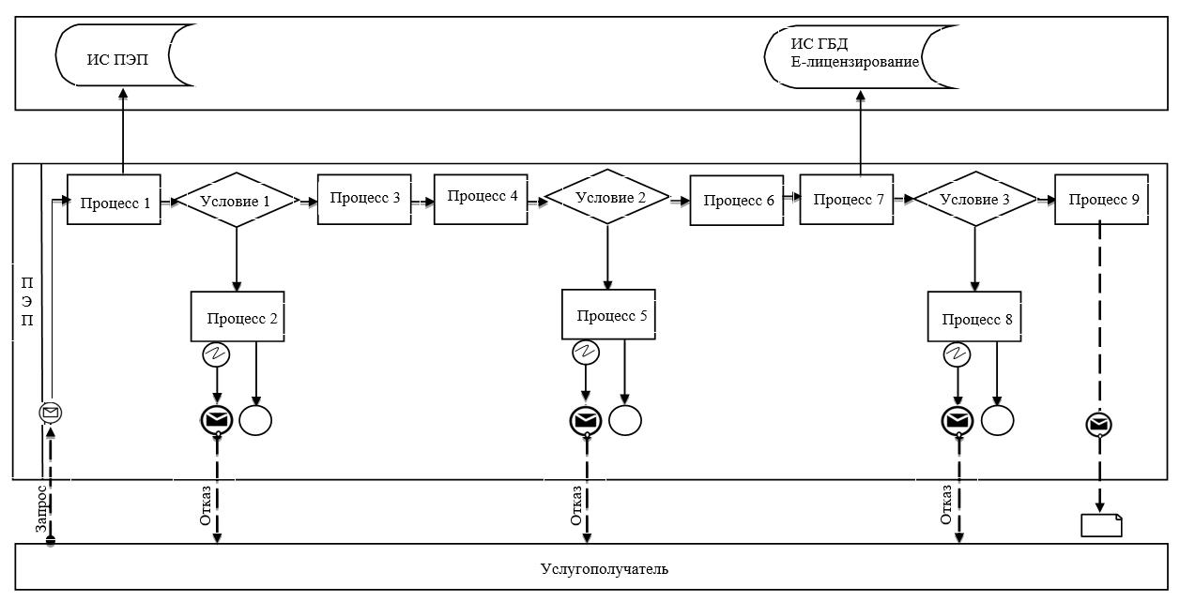

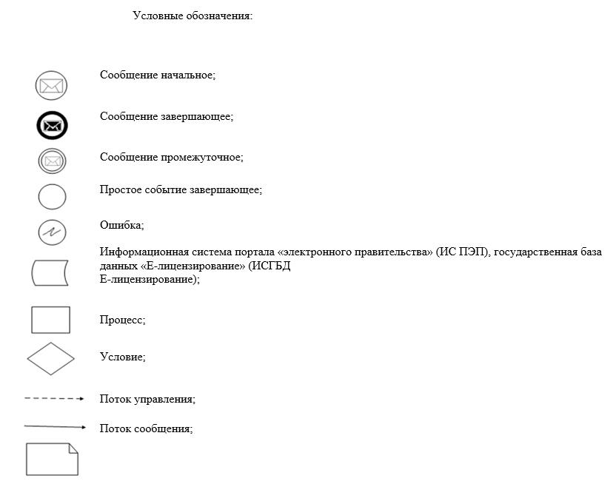

Утвержден
постановлением акимата
Западно-Казахстанской области
от 7 июля 2015 года № 162
Регламент государственной услуги "Согласование проведения научно-реставрационных работ на памятниках истории и культуры местного значения"
Сноска. Регламент исключен постановлением акимата Западно-Казахстанской области от 24.02.2017 № 54 (вводится в действие со дня первого официального опубликования).
Приложение 2
к постановлению акимата
Западно-Казахстанской области
от 7 июля 2015 года № 162
Регламент государственной услуги
"Выдача разрешения на установление мемориальных досок"
Сноска. Постановление дополнено приложением 2 в соответсвии с постановлением акимата Западно-Казахстанской области от 04.10.2019 № 252 (вводится в действие по истечении десяти календарных дней после дня первого официального опубликования).
1. Общие положения
1. Государственная услуга "Выдача разрешения на установление мемориальных досок" (далее – государственная услуга) оказывается местным исполнительным органом области в сфере культуры (далее - услугодатель) в соответствии со стандартом государственной услуги "Выдача разрешения на установление мемориальных досок", утвержденного Приказом Министра культуры и спорта Республики Казахстан от 22 апреля 2015 года №146 "Об утверждении стандартов государственных услуг в области культуры" (далее - Стандарт).
Прием заявления и выдача результата оказания государственной услуги осуществляются через канцелярию услугодателя.
2. Форма оказания государственной услуги: бумажная.
3. Результат государственной услуги – разрешение на установление мемориальной доски по форме согласно приложению 2 к Правилам установления мемориальных досок, утвержденным Приказом Министра культуры и спорта Республики Казахстан от 16 ноября 2015 года № 356 "Об утверждении критериев и Правил установления мемориальных досок", (зарегистрирован в Министерстве юстиции Республики Казахстан 14 декабря 2015 года № 12405) (далее - Правила), либо мотивированный ответ об отказе в оказании государственной услуги по основаниям, предусмотренным пунктом 10 Стандарта по форме согласно приложению 3 к Правилам.
Форма предоставления результата оказания государственной услуги: бумажная.
Государственная услуга оказывается физическим и юридическим лицам (далее - услугополучатель) бесплатно.
2. Описание порядка действий структурных подразделений
(работников) услугодателя в процессе оказания государственной услуги
4. Основанием для начала процедуры (действия) по оказанию государственной услуги является заявление услугополучателя по форме согласно приложению к Стандарту с приложением документов, указанных в пункте 9 Стандарта.
5. Содержание каждой процедуры (действия), входящей в состав процесса оказания государственной услуги, длительность ее выполнения:
1) сотрудник канцелярии услугодателя принимает документы, регистрирует заявление и направляет на рассмотрение руководителю услугодателя – 30 (тридцать) минут;
2) руководитель услугодателя передает рассмотренные документы ответственному исполнителю услугодателя на исполнение - 1 (один) календарный день;
3) ответственный исполнитель проверяет полноту представленных документов услугополучателя, в случае установления факта неполноты представленных документов, готовится мотивированный отказ в дальнейшем рассмотрении заявления - 2 (два) календарных дня;
в случае представления полного пакета документов ответственный исполнитель осуществляет отправку документов на рассмотрение комиссии - 1 (один) календарный день;
4) комиссия рассматривает документы, по итогам заседания комиссии оформляется заключение в форме протокола и направляется ответственному исполнителю - 24 (двадцать четыре) календарных дня;
5) ответственный исполнитель услугодателя на основании положительного заключения комиссии готовит разрешение на установление мемориальной доски по форме согласно приложению 2 к Правилам либо на основании отрицательного решения комиссии мотивированный ответ об отказе в выдаче разрешения на установление мемориальной доски по форме согласно приложению 3 к Правилам - 1 (один) календарный день;
6) руководитель услугодателя подписывает результат оказания государственной услуги - 1 (один) календарный день;
7) сотрудник канцелярии услугодателя отправляет результат оказания государственной услуги услугополучателю – 4 (четыре) часа.
6. Результат процедуры (действия) по оказанию государственной услуги, который служит основанием для начала выполнения следующей процедуры (действия):
1) принять, зарегистрировать и направить руководителю услугодателя на рассмотрение;
2) определить ответственного исполнителя;
3) рассмотреть документы на полноту представления, направить документы на рассмотрение комиссии либо подготовить мотивированный отказ в дальнейшем рассмотрении заявления;
4) рассмотреть документы, оформить заключение комиссии;
5) подготовить разрешение на установление мемориальной доски либо мотивированный ответ об отказе в выдаче разрешения;
6) подписать результат оказания государственной услуги;
7) направить услугополучателю результат оказания государственной услуги.
3. Описание порядка взаимодействия структурных подразделений
(работников) услугодателя в процессе оказания государственной услуги
7. Перечень структурных подразделений (работников) услугодателя, которые участвуют в процессе оказания государственной услуги:
1) сотрудник канцелярии услугодателя;
2) руководитель услугодателя;
3) ответственный исполнитель услугодателя;
4) комиссия.
8. Подробное описание последовательности процедур (действий), взаимодействий структурных подразделений (работников) услугодателя, а так же описание порядка использования информационных систем в процессе оказания государственной услуги отражается в справочнике бизнес-процессов оказания государственной услуги согласно приложению к регламенту государственной услуги "Выдача разрешения на установление мемориальных досок".
4. Описание порядка взаимодействия с Государственной
корпорацией и (или) иными услугодателями, а также порядка использования информационных систем в процессе оказания государственной услуги
9. Предоставление государственной услуги через некоммерческое акционерное общество "Государственная корпорация "Правительство для граждан" и через веб-портал "электронного правительства" www.egov.kz не предусмотрено.
Приложение
к регламенту государственной
услуги "Выдача разрешения на
установление мемориальных
досок"
Справочник бизнес-процессов оказания государственной услуги
"Выдача разрешения на установление мемориальных досок"

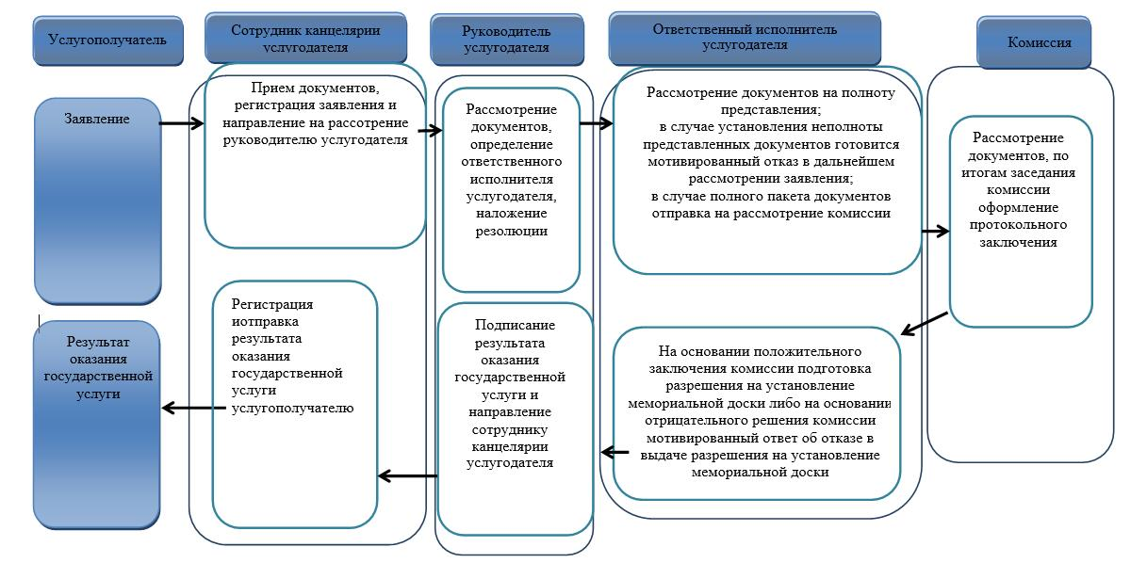

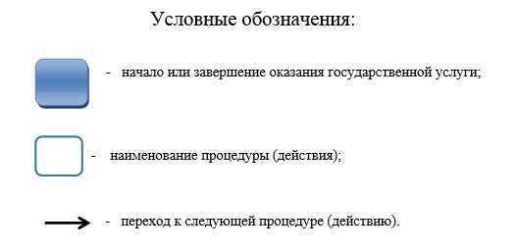

Приложение 3
к постановлению акимата
Западно-Казахстанской области
от 7 июля 2015 года № 162
Регламент государственной услуги
"Прием заявок на присвоение звания "Народный" (образцовый) коллективам художественной самодеятельности"
Сноска. Постановление дополнено приложением 3 в соответсвии с постановлением акимата Западно-Казахстанской области от 04.10.2019 № 252 (вводится в действие по истечении десяти календарных дней после дня первого официального опубликования).
1. Общие положения
1. Государственная услуга "Прием заявок на присвоение звания "Народный" (образцовый) коллективам художественной самодеятельности" (далее - Государственная услуга) оказывается местным исполнительным органом области в сфере культуры (далее - услугодатель) в соответствии со стандартом государственной услуги "Прием заявок на присвоение звания "Народный" (образцовый) коллективам художественной самодеятельности", утвержденного Приказом Министра культуры и спорта Республики Казахстан от 22 апреля 2015 года №146 "Об утверждении стандартов государственных услуг в области культуры" (далее - Стандарт).
Прием документов и выдача результатов оказания государственной услуги осуществляется через канцелярию услугодателя.
2. Форма оказания государственной услуги: бумажная.
3. Результат оказания государственной услуги – расписка о приеме заявки на присвоение звания "Народный" (образцовый) коллективу художественной самодеятельности (далее - Расписка о приеме заявки), по форме согласно приложению 2 к Правилам присвоения звания "Народный" (образцовый) коллективам художественной самодеятельности, утвержденным приказом Министра культуры и информации Республики Казахстан от 28 марта 2007 года № 93 "Об утверждении Правил присвоения звания "Народный" (образцовый) коллективам художественной самодеятельности" (зарегистрирован в Министерстве юстиции Республики Казахстан 25 апреля 2007 года № 4632) (далее - Правила), либо расписка об отказе в приеме заявки на присвоение звания "Народный" (образцовый) коллективу художественной самодеятельности (далее - Расписка об отказе в приеме заявки), предусмотренным пунктом 10 Стандарта по форме согласно приложению 3 к Правилам.
Форма предоставления результата оказания государственной услуги: бумажная.
Государственная услуга оказывается физическим лицам (далее - услугополучатель) бесплатно.
2. Описание порядка действий структурных подразделений
(работников) услугодателя в процессе оказания государственной услуги
4. Основанием для начала процедуры (действия) по оказанию государственной услуги является заявка на присвоение звания "Народный" (образцовый) коллективу художественной самодеятельности (далее - Заявка) услугополучателя по форме согласно приложению к Стандарту с приложением документов, указанных в пункте 9 Стандарта.
5. Содержание каждой процедуры (действия), входящей в состав процесса оказания государственной услуги, длительность ее выполнения:
1) сотрудник канцелярии услугодателя принимает документы, регистрирует заявку и направляет на рассмотрение руководителю услугодателя - 20 (двадцать) минут;
2) руководитель услугодателя передает рассмотренные документы ответственному исполнителю услугодателя на исполнение - 40 (сорок) минут;
3) ответственный исполнитель услугодателя проверяет полноту представленных документов услугополучателем, в случае установления факта неполноты представленных документов, готовит Расписку об отказе в приеме заявки, в случае представления полного пакета документов готовит Расписку о приеме заявки и направляет на подпись к руководителю услугодателя - 2 (два) часа;
4) руководитель услугодателя подписывает Расписку о приеме заявки или Расписку об отказе в приеме заявки и направляет сотруднику канцелярии услугодателя - 3 (три) часа;
5) сотрудник канцелярии услугодателя выдает результат оказания государственной услуги услугополучателю - 1 (один) час.
6. Результат процедуры (действия) по оказанию государственной услуги, который служит основанием для начала выполнения следующей процедуры (действия):
1) принять, зарегистрировать и направить представленные документы руководителю услугодателя;
2) рассмотреть документы, определить ответственного исполнителя услугодателя;
3) рассмотреть документы на полноту представления, подготовить Расписку о приеме заявки или Расписку об отказе в приеме заявки и направить руководителю услугодателя;
4) направить результат оказания государственной услуги сотруднику канцелярии услугодателя;
5) выдача результата оказания государственной услуги услугополучателю.
3. Описание порядка взаимодействия структурных подразделений
(работников) услугодателя в процессе оказания государственной услуги
7. Перечень структурных подразделений (работников) услугодателя, которые участвуют в процессе оказания государственной услуги:
1) сотрудник канцелярии услугодателя;
2) руководитель услугодателя;
3) ответственный исполнитель услугодателя.
8. Подробное описание последовательности процедур (действий), взаимодействий структурных подразделений (работников) услугодателя, а так же описание порядка использования информационных систем в процессе оказания государственной услуги отражается в справочнике бизнес-процессов оказания государственной услуги согласно приложению к регламенту государственной услуги "Прием заявок на присвоение звания "Народный" (образцовый) коллективам художественной самодеятельности".
4. Описание порядка взаимодействия с Государственной
корпорацией и (или) иными услугодателями, а также порядка использования информационных систем в процессе оказания государственной услуги
9. Предоставление государственной услуги через некоммерческое акционерное общество "Государственная корпорация "Правительство для граждан" и через веб-портал "электронного правительства" www.egov.kz не предусмотрено.
Приложение
к регламенту государственной
услуги "Прием заявок
на присвоение звания
"Народный" (образцовый)
коллективам художественной
самодеятельности"
Справочник бизнес-процессов оказания государственной услуги
"Прием заявок на присвоение звания "Народный" (образцовый) коллективам
художественной самодеятельности"

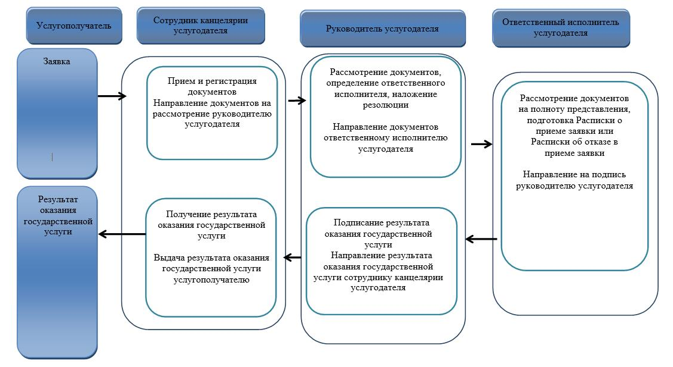

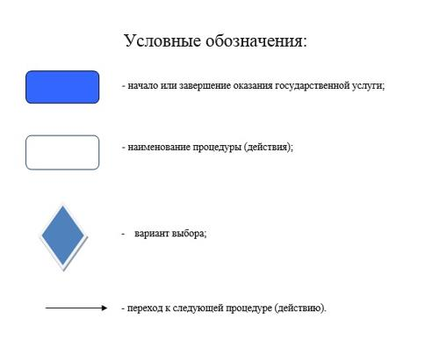

© 2012. РГП на ПХВ «Институт законодательства и правовой информации Республики Казахстан» Министерства юстиции Республики Казахстан

